Imię i nazwisko ……………………………………………………… Klasa ……… Grupa A

Rozdział 34. Polska Kazimierza Wielkiego

Polecenie 1.
Do każdego hasła dopisz informację, z jaką działalnością króla Kazimierza Wielkiego jest ono związane.

- „wieczysta jałmużna”
……………………………………………………………………………………………………
- uczta u Wierzynka
……………………………………………………………………………………………………
- dwa razy większa…
……………………………………………………………………………………………………
- „zostawił Polskę murowaną”
……………………………………………………………………………………………………

Polecenie 2.
Ustal, czy poniższe zdania są prawdziwe czy fałszywe. Wstaw znak X w odpowiednim miejscu tabeli.

 | Prawda | Fałsz
Kazimierz Wielki był ostatnim władcą z dynastii Piastów.
W ciągu swojego panowania Kazimierz Wielki powiększył obszar państwa przeszło czterokrotnie.
Działalność budowlana króla była możliwa m.in. dzięki wprowadzeniu w kraju jednej monety.

Polecenie 3.
Przeanalizuj mapę, a następnie zaznacz poprawne odpowiedzi.
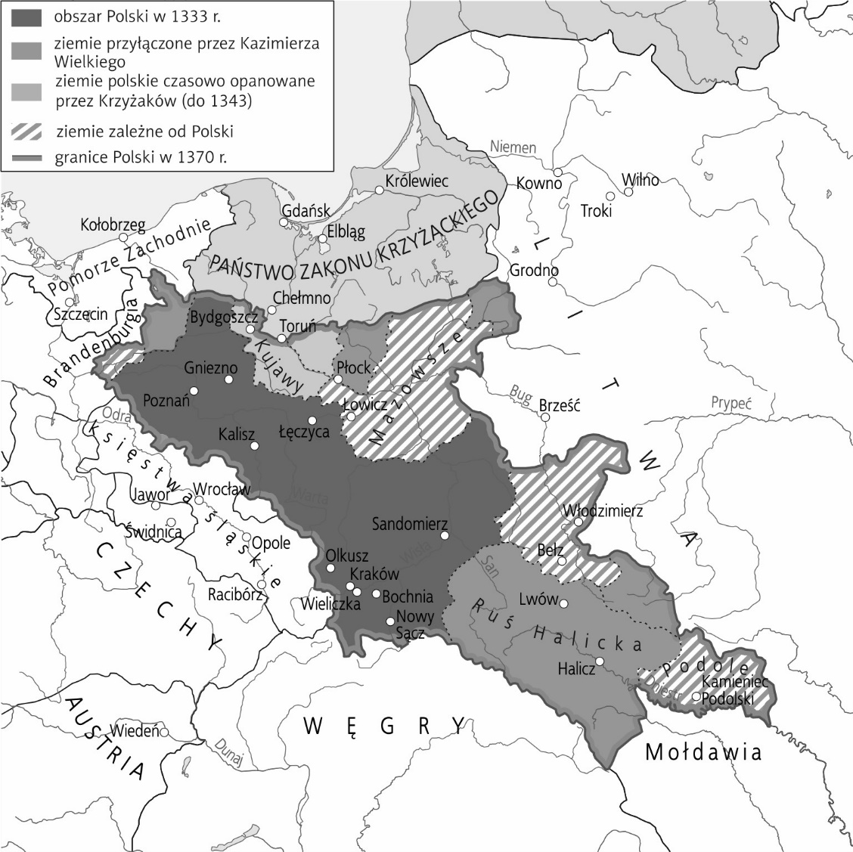

1. Wśród ziem przyłączonych do Polski za panowania Kazimierza Wielkiego znalazły się:
□ a) Podole i Kujawy
□ b) Podole i Mazowsze
□ c) ziemia płocka i Ruś Halicka
□ d) Mazowsze i Ruś Halicka

2. Ziemia utracona przez Władysława Łokietka, którą Kazimierz Wielki odzyskał, to:
□ a) Mazowsze
□ b) Kujawy
□ c) Pomorze Gdańskie
□ d) Ruś Halicka

Imię i nazwisko ……………………………………………………… Klasa ……… Grupa B

Rozdział 34. Polska Kazimierza Wielkiego

Polecenie 1.
Do każdego hasła dopisz informację, z jaką działalnością króla Kazimierza Wielkiego jest ono związane.

- „zostawił Polskę murowaną”
……………………………………………………………………………………………………………
- pokój wieczysty
……………………………………………………………………………………………………………
- tolerancja religijna
……………………………………………………………………………………………………………
- statuty praw
……………………………………………………………………………………………………………

Polecenie 2.
Ustal, czy poniższe zdania są prawdziwe czy fałszywe. Wstaw znak X w odpowiednim miejscu tabeli.

 | Prawda | Fałsz
Kazimierz Wielki panował w latach 1333–1370.
Wśród osiągnięć Kazimierza Wielkiego znalazło się założenie pierwszej w Polsce szkoły wyższej.
Działalność budowlana króla była możliwa m.in. dzięki wprowadzeniu w kraju jednego prawa.

Polecenie 3.
Przeanalizuj mapę, a następnie zaznacz poprawne odpowiedzi.

1. Wśród ziem zależnych od Polski za panowania Kazimierza Wielkiego znalazły się:
□ a) Podole i Kujawy
□ b) Podole i Mazowsze
□ c) Kujawy i Ruś Halicka
□ d) Mazowsze i Ruś Halicka

2. Ziemia utracona przez Władysława Łokietka, którą Kazimierz Wielki odzyskał, to:
□ a) Pomorze Gdańskie
□ b) Ruś Halicka
□ c) Mazowsze
□ d) Kujawy
Rozdział 34. Polska Kazimierza Wielkiego
– model odpowiedzi (9 pkt)

Grupa A

Polecenie 1. (0−4)
- „wieczysta jałmużna”
Zawarcie w Kaliszu w 1343 roku pokoju wieczystego z Krzyżakami.
- uczta u Wierzynka
Zorganizowanie zjazdu monarchów w Krakowie w 1364 roku.
- dwa razy większa…
Podbój Rusi Halickiej.
- „zostawił Polskę murowaną”
Rozbudowa sieci umocnień obronnych, w tym zamków i murów obronnych wokół miast.

Polecenie 2. (0−3)
P, F, P

Polecenie 3. (0−2)
1. □ c) ziemia płocka i Ruś Halicka
2. □ b) Kujawy

Grupa B

Polecenie 1. (0−4)
- „zostawił Polskę murowaną”
Rozbudowa sieci umocnień obronnych, w tym zamków i murów obronnych wokół miast.
- pokój wieczysty
Zawarcie w Kaliszu w 1343 roku pokoju wieczystego z Krzyżakami.
- tolerancja religijna
Podbój Rusi Halickiej.
- statuty praw
Wydanie statutów praw dla Wielkopolski i Małopolski.

Polecenie 2. (0−3)
P, P, F

Polecenie 3. (0−2)
1. □ b) Podole i Mazowsze
2. □ d) Kujawy

